|  |  |
| --- | --- |
| **Temat**: Serwer DHCP | |
| **Kierunek**: Automatyka i Robotyka | **Data**: 13.05.2021 |
| **Kurs**: SCR – sieci komputerowe | **Nr grupy**: |
| **Prowadzący**: Dr inż. Jerzy Greblicki |  |
| **Autor**:  Tomasz Marut  Piotr Kuboń 252871 | **Ocena**: |

1. Serwer DHCP
   1. 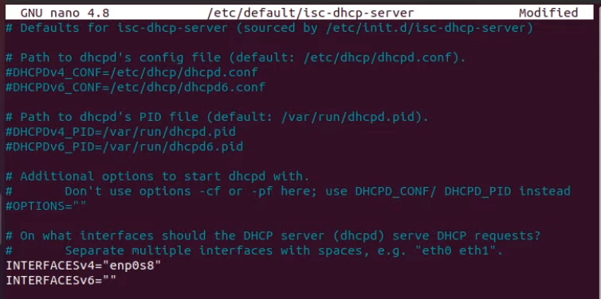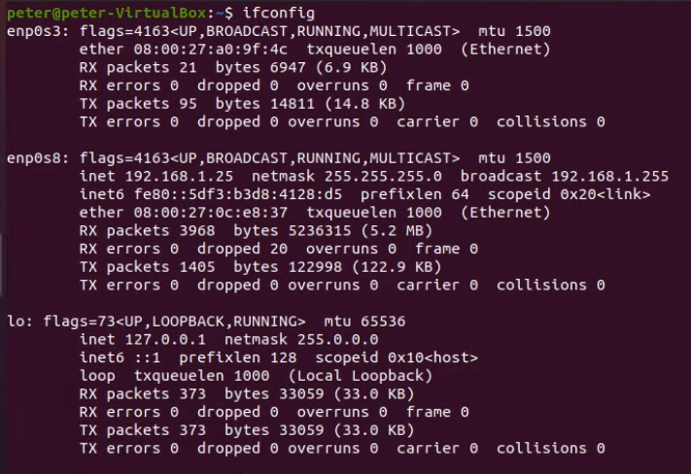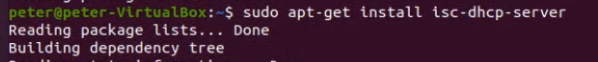W celu uruchomienia serwera DHCP na maszynie wirtualnej wykonano poniższe polecenia:

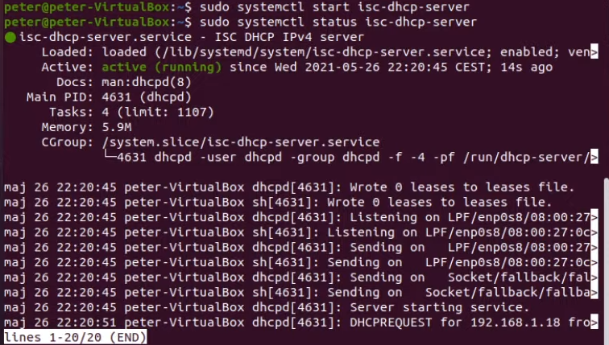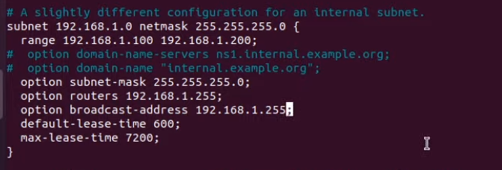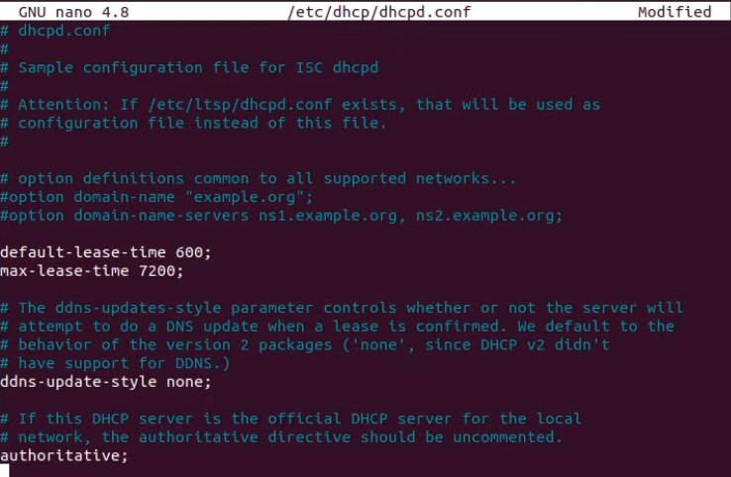

Jak można zauważyć serwer działa, co było celem ćwiczenia.